Solving the ‘8-puzzle’ using a basic AI algorithm

რას გულისხმობს “8-puzzle” პრობლემა.

“8-puzzle” - შედგება რვა დანომრილი, მოძრავი ფილებისაგან, რომლებიც მოთავსებულია 3x3 ჩარჩოში. ჩარჩოს ერთი უჯრედი ყოველთვის ცარიელია, რაც შესაძლებელს ხდის მიმდებარე დანომრილი ფილის ცარიელ უჯრედში გადატანას. ასეთი თავსატეხი ილუსტრირებულია შემდეგ დიაგრამაში.
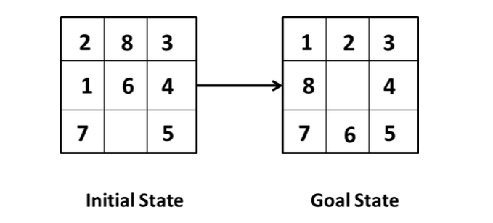

საწყის მდგომარეობაში(Initial State) მყოფი ფილები შეიძლება გადაადგილდეს ცარიელ სივრცეში კონკრეტული თანმიმდევრობით და ამით მიაღწიოს მიზნის მდგომარეობას(Goal State).

თავსატეხის ამოხსნის წესები.

ცარიელ სივრცეში ფილების გადაადგილების ნაცვლად, ჩვენ შეგვიძლია ვიზუალურად წარმოვიდგინოთ ცარიელი სივრცის გადაადგილება კრამიტის ადგილზე, ძირითადად შევცვალოთ ფილა ცარიელი ადგილით. ცარიელ სივრცეს შეუძლია გადაადგილება მხოლოდ ოთხი მიმართულებით, ანუ,

- ზევით
- ქვემოთ
- მარჯვნივ ან
- მარცხნივ

ცარიელი სივრცე ვერ მოძრაობს დიაგონალურად და შეუძლია გადადგას მხოლოდ ერთი ნაბიჯი (ანუ ცარიელი სივრცის გადაადგილება თითო პოზიციაზე).

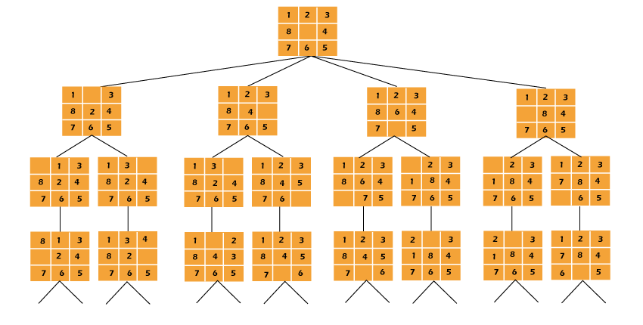
განვიხილოთ ევრისტიკული ძიება.

ძირითადად, არსებობს ორი სახის ძიების ტექნიკა:
- არაინფორმირებული ძიება და
- ინფორმირებული ძიება

შესაძლოა გსმენიათ წრფივი ძებნის, ორობითი ძებნის, სიღრმეში ძიების ან სიგანეში პირველი ძიების შესახებ. ეს ძიების ალგორითმები მიეკუთვნება არაინფორმირებული ძიების ტექნიკის კატეგორიას, ანუ ამ ალგორითმებმა არაფერი იციან იმის შესახებ, თუ სად უნდა მოძებნონ. ამიტომ სახელწოდება „არაინფორმირებული“ ძიება. არაინფორმირებულ ძიებას დიდი დრო სჭირდება ძიებას, რადგან მან არ იცის სად არის ელემენტის პოვნის საუკეთესო შანსი და როგორ მივიდეს ამ მდგომარეობამდე.

ინფორმირებული ძიება კი საპირისპიროა არაინფორმირებულ ძიების. ამ შემთხვევაში, ალგორითმმა იცის, სად არის ელემენტის პოვნის საუკეთესო შანსები და ალგორითმი ამ გზით მიდის! ევრისტიკული ძიება არის ინფორმირებული ძიების ტექნიკა. ევრისტიკული მნიშვნელობა ეუბნება ალგორითმს, რომელი გზა უზრუნველყოფს ამოხსნას რაც შეიძლება ადრე. ევრისტიკული ფუნქცია გამოიყენება ამ ევრისტული მნიშვნელობის შესაქმნელად. ძიების პრობლემის მიხედვით შეიძლება შეიქმნას სხვადასხვა ევრისტიკული ფუნქციები. ასე რომ, შეგვიძლია დავასკვნათ, რომ ევრისტიკული ძიება არის ტექნიკა, რომელიც იყენებს ევრისტიკულ მნიშვნელობას ძიების ოპტიმიზაციისთვის.

A* ალგორითმი

A* არის კომპიუტერული ალგორითმი, რომელიც ფართოდ გამოიყენება path მოძიებაში და გრაფის შემოვლის, მრავალ წერტილს შორის ეფექტურად გავლილი ბილიკის შედგენის პროცესში. A* ალგორითმის მთავარი მახასიათებელია ის, რომ ის ინახავს თითოეულ მონახულებულ კვანძს, რაც ხელს უწყობს უკვე მონახულებული კვანძების იგნორირებას, დაზოგავს დიდ დროს.. მას ასევე აქვს სია, რომელიც შეიცავს ყველა კვანძს, რომელიც დარჩა შესასწავლად და ირჩევს ყველაზე ოპტიმალურ კვანძს ამ სიიდან, რითაც დაზოგავს დროს არასაჭირო ან ნაკლებად ოპტიმალური კვანძების შესწავლას.

ასე რომ, ჩვენ ვიყენებთ ორ სიას, კერძოდ, "list open" და "list close".
"list open" შეიცავს ყველა კვანძს, რომელიც წარმოიქმნება და არ არსებობს დახურულ სიაში და თითოეული კვანძი, რომელიც შესწავლილია მისი მეზობელი კვანძების აღმოჩენის შემდეგ, მოთავსებულია დახურულ სიაში. ხოლო მეზობლები მოთავსებულია ღია სიაში ასე ფართოვდება კვანძები. თითოეულ კვანძს აქვს კავშირი თავის მშობელზე, ასე რომ ნებისმიერ მოცემულ წერტილში მას შეუძლია გაიაროს გზა მშობლისკენ. თავდაპირველად, ღია სიაში არის საწყისი (Initial) კვანძი. შემდეგი კვანძი, რომელიც არჩეულია ღია სიიდან შეფასდება f(s) ქულას , ყველაზე ნაკლები f(s) ქულის მქონე კვანძი აირჩევა და შეისწავლება.

f(s) = h(s) + g(s)

A* იყენებს ევრისტიკული მნიშვნელობის ერთობლიობას ( h(s): რა მანძილზეა მიზნის კვანძი) და ასევე ( g(s): ანუ კვანძების რაოდენობას, რომელიც გადის საწყისი კვანძიდან მიმდინარე კვანძამდე).

ჩვენს “8-puzzle” პრობლემაში, ჩვენ შეგვიძლია განვსაზღვროთ
h - score , როგორც არასწორად განლაგებული ფილების რაოდენობა, არსებული მდგომარეობისა და მიზნის მდგომარეობის .
g-score დარჩება როგორც კვანძების რაოდენობა, რომელიც გავლილია საწყისი კვანძიდან მიმდინარე კვანძამდე მისასვლელად.

ნახ 1-დან შეგვიძლია გამოვთვალოთ h-score საწყისი (current) მდგომარეობისა და მიზნის მდგომარეობის შედარებით და არასწორად განთავსებული ფილების რაოდენობის დათვლით.
ამრიგად, h-score = 5 და g-score = 0, რადგან საწყისი კვანძიდან მიმდინარე კვანძამდე გავლილი კვანძების რაოდენობა არის 0.

როგორ ხსნის A* ალგორითმი “8-puzzle” პრობლემას

ჩვენ პირველ რიგში გადავაადგილებთ ცარიელ ადგილს ყველა შესაძლო მიმართულებით საწყის მდგომარეობაში და გამოვიანგარიშებთ f – ქულას თითოეული მდგომარეობისთვის. ამას ჰქვია არსებული მდგომარეობის შეფასება.
მიმდინარე მდგომარეობის შეფასების შემდეგ, ის გადადის დახურულ სიაში (list close) და ახლად წარმოქმნილი მდგომარეობები გადადის ღია სიაში (list open). ყველაზე ნაკლები f -ქულის მქონე მდგომარეობას ავირჩევთ და კვლავ შევაფასებთ ახალ მდგომარეობას. ეს პროცესი გრძელდება მანამ, სანამ მიზნის მდგომარეობა არ აღმოჩნდება, როგორც მიმდინარე მდგომარეობა. ძირითადად, ჩვენი ალგორითმი ითვლის f(s), მისი მოქმედებების არჩევისთვის. ალგორითმი ირჩევს საუკეთესო შესაძლო მოქმედებას და აგრძელებს ამ გზას.
ასეთი მიდგომა გადაჭრის ჭარბი “შვილის მდგომარეობის” (child states) გენერირების საკითხს, რადგან ალგორითმი გააფართოვებს კვანძს მხოლოდ მინიმალური f-ქულის მქონე მდგომარეობის მიმართულებით.

